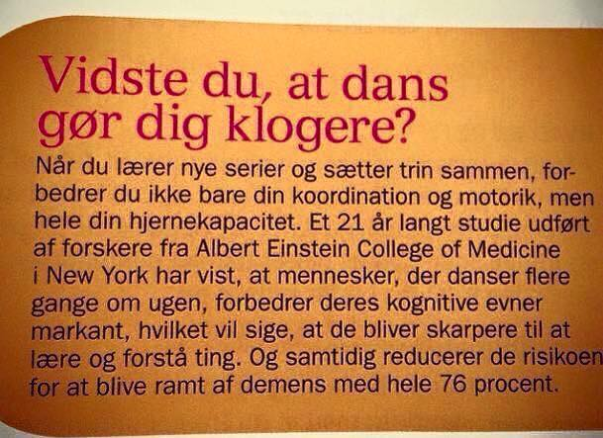
Fundet på Facebook 13. dec. 2015

Fabrikken - Center for sundhed

